Уважаемый пользователь!
Благодарим Вас за приобретение диагностического отоскопа
Руководство по эксплуатации
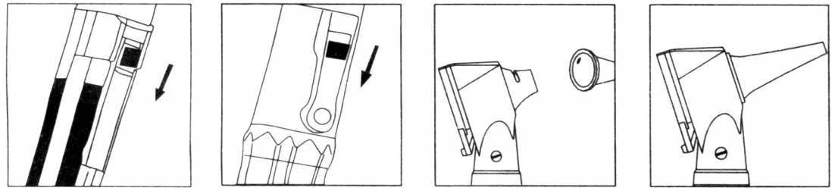
Рис. 1 Рис.2
Включите устройство, нажав вниз, как показано на рис. 1;
Выберите подходящий наконечник для слухового прохода пациента, наденьте его на ручку и закрутите наконечник по часовой стрелке, см. рис.2. Как правило, размер наконечника 4 мм предназначен для взрослых, а 2,4 мм - для детей;
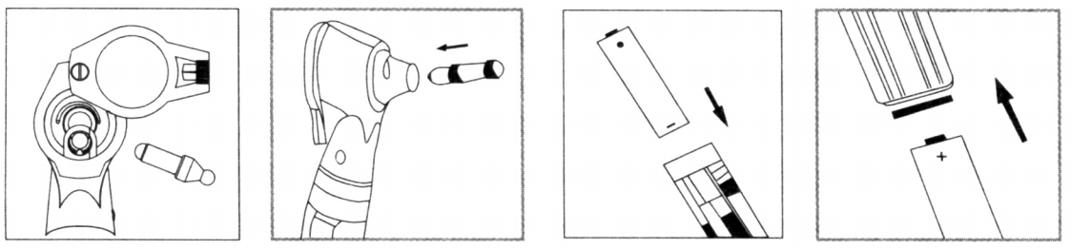
Рис. 3 Рис. 4

Поместите отоскоп с наконечником в слуховой проход пациента и осмотрите его через смотровое окошко с 3-кратным увеличением.
Внимание:
Отоскоп следует использовать для осмотра уха только при наличии специального наконечника.
• Это устройство работает с перерывами: включается на 1 минуту, выключается на 5 минут.

Замена лампочки (рис. 3)
Выключите питание, затем с помощью отвертки вкрутите старую лампочку в металлическую подставку и замените ее новой.
Внимание:
Используйте специальную лампу накаливания (модель &108G или &109G) для данного устройства.
После того, как лампочка перегорит, температура будет оставаться высокой в течение примерно 5 минут. Пожалуйста, подождите немного, чтобы избежать травм.

Замена батареек (рис. 4)
Отвинтите нижнюю крышку от ручки;
Извлеките старые батарейки типа АА и замените их новыми. Убедитесь, что анод батарей направлен к головке устройства;
Привинтите нижнюю крышку рукоятки.

ТЕХНИЧЕСКАЯ ПОДДЕРЖКА
Если у Вас остались вопросы по данному продукту
Можно написать представителю производителя в Telegram или WhatsApp по номеру
+7 926 155 7090
Ежедневно c 10:00 до 19:00 по Москве

